Домашна работа по Български език – 7. клас – 14 седмица
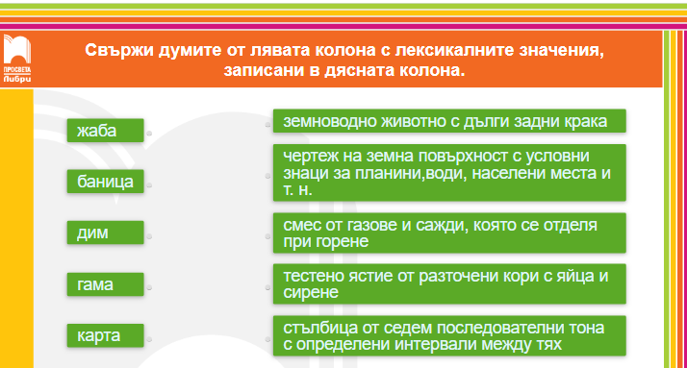
Домашна работа по Литература – 7. клас - 14 седмица
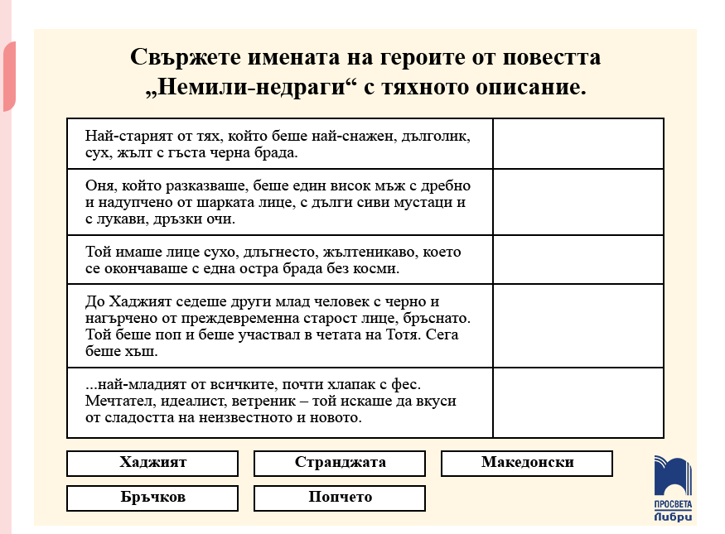

Прочетете внимателно, моля;
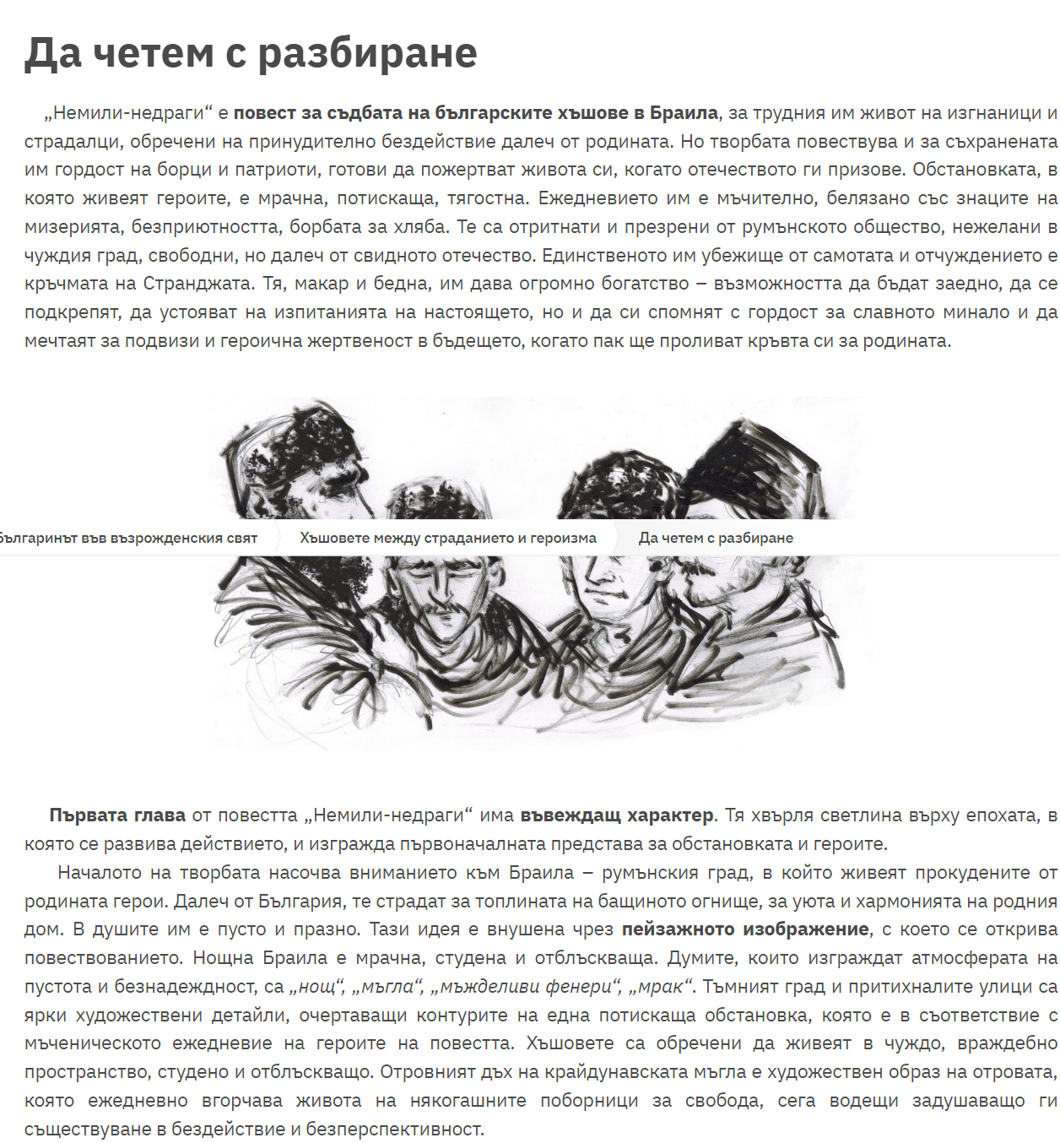
Домашна работа по История и цивилизации – 7. клас - 14 седмица
Прочетете внимателно урока на стр.110-111 и направете презентация или постер за Георги Сава Раковски

